OŚRODEK ROZWOJU OSOBISTEGO I DUCHOWEGO „TU I TERAZ”
W NOWYM KAWKOWIE www.tuiteraz.eu

zaprasza 8-13.III. 2016 na trening

TANTRA SPIRIT - TRENING TANTRYCZNY
DLA SINGLI I PAR
“MĘSKA /KOBIECA POLARYZACJA.
WEWNĘTRZNY MĘŻCZYZNA – WEWNĘTRZNA KOBIETA”
PROWADZĄ: SANTOSHI I BRUNO MUSHOTOKU

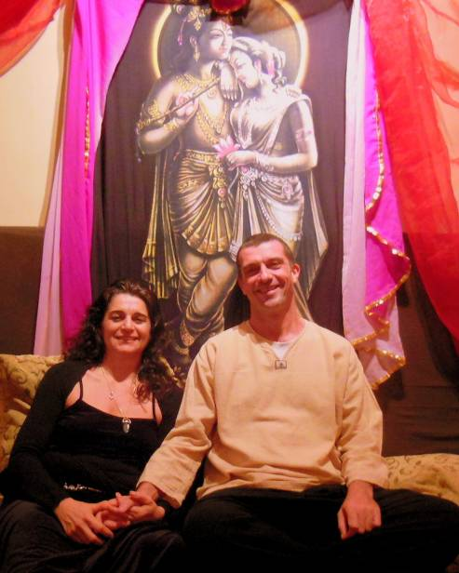
Zapraszamy na drugi kurs treningu “Tantra Spirit - Tantryczna Duchowość”. Trening składa się z 4 kursów, które pozwolą nam podążyć poprzez mapę czakr od seksualności do duchowości. Można dołączyć do dowolnej części kursu. Nie jest wymagane wcześniejsze doświadczenie.

Warsztaty prowadzi wspaniała nauczycielka tantry - Santoshi, cudownie ekspresyjna kobieta, świadoma siebie i swojej kobiecości, mądra, uważna i pełna radości Życia. Towarzyszy jej Bruno Mushotoku– wrażliwy, empatyczny mężczyzna, tantryk, nauczyciel medytacji i rozwoju osobistego.

Santoshi prowadzi zajęcia w Polsce już od kilku lat i zawsze cieszą się olbrzymią popularnością. Santoshi praktykuje tantrę i medytację od 1995 roku. Przez 16 lat żyła w międzynarodowej wspólnocie Osho w Punie w Indiach ucząc się, poznając techniki medytacyjne i tantryczne, w końcu samemu nauczając. Kształciła się w Osho Multiversity w terapiach medytacyjnych, nauczaniu Zen Counseling, pracy z energią, tantrze, masażu shiatsu, Creative Dance oraz brała udział w terapeutycznej praktyce Osho. Tantry uczyła się także u największej mistrzyni światowej sławy – Sarity.

Bruno praktykuje tantrę i medytację, od 18 lat prowadzi kursy medytacji i rozwoju osobistego w wielu krajach Azji i Europy. Praktykował Vipassanę i uczył tej medytacji w Międzynarodowym Centrum Medytacyjnym Wat Ram Poeng w Tajlandii. Ponad 7 lat spędził w międzynarodowym Ośrodku medytacyjnym Osho w Punie w Indiach. Także w Punie 17 lat temu spotkał Santoshi. Jako młodzi poszukiwacze złączyli się z związku pełnym miłości i pasji, który zakończyli po 3 latach. Ich ścieżki rozeszły się; Santoshi zgłębiała Tantrę, zaś Bruno kroczył ścieżką Przebudzenia i odkrywania samego siebie, wspierając uczestników z całego świata w odkrywaniu swej prawdziwej natury.

Dziś Santoshi i Bruno spotykają się ponownie, by zaoferować zarówno parom, jak i singlom, wyjątkowe połączenie: Tantrę jako ścieżkę do Przebudzenia. Razem trzymają bezpieczną i pełną miłości przestrzeń, by uczestnicy mogli w pełni zagłębić się w tajemnicę przeciwieństw: ciemności i światła, męskości i kobiecości, seksu i duchowości. Ich intencją jest przekazać Ci esencję Tantry, czyli Miłość i Obecność.
Poszczególne kursy cyklu tantrycznego dla singli i par Tantra Spirit:

I. 24-29.XI.2015 Eros: Seksualne i Zmysłowe Przebudzenie
Praca z pierwszą i drugą czakrą. Seksualność i zmysłowość.

II. 8-13.III.2016 Męska / Kobieca Polaryzacja. Wewnętrzny Mężczyzna – Wewnętrzna Kobieta
Praca z trzecią i czwartą czakrą. Splot słoneczny (siła) i serce (miłość)

III. 30.VIII-4.IX.2016 Prawdziwa Intymność.
Praca z piątą i szóstą czakrą. Gardło (twórczość i urzeczywistnianie) i Trzecie oko (intuicja)

IV. 22-27.XI.2016 Święte Zjednoczenie”
Spotkanie Seksu, Serca i Duchowości… - by wziąć udział w tym kursie, musisz wcześniej być uczestnikiem przynajmniej jednego z wcześniejszych z tej serii!

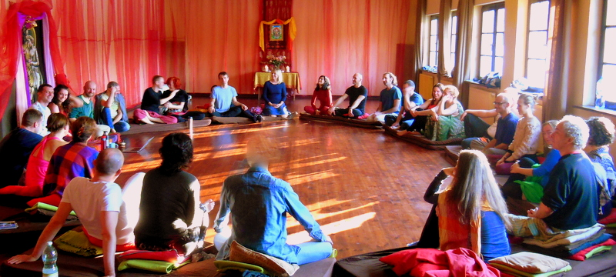

Cz. II MĘSKA / KOBIECA POLARYZACJA. WEWNĘTRZNY MĘŻCZYZNA- WEWNĘTRZNA KOBIETA
Można dołączyć do dowolnej części kursu Tantra Spirit!!!

Jedną z wielkich zasług Tantry jest uznanie, że każdy mężczyzna zawiera w sobie pierwiastek kobiecy i że każda kobieta zawiera pierwiastek męski.

Szukanie uzupełniania naszej całości w mężczyźnie czy kobiecie poza nami jest odzwierciedleniem poszukiwania harmonizowania i łączenia tej dualności w sobie. Stan harmonii pomiędzy męską i żeńską energią jest stanem błogości i radosnego spokoju!

Tak długo, jak ignorujemy te energie zamieszkujące naszą podświadomość, będą się one przejawiać w ciemny, negatywny sposób. Kiedy przełączymy na nie naszą uwagę i uświadomimy je sobie, zaprowadzą nas do naszej pełni i pozwolą nam wzrastać w Obecności i Miłości!

Dla mężczyzny będzie to oznaczać odnowienie szacunku dla sfery serca, uczuć, związków, duszy i swego wewnętrznego świata.

Dla kobiety będzie to oznaczać odzyskanie obecności, zdolności do wspierania i szanowania siebie, do ustanawiania zdrowych granic oraz nie zatracenie się w destrukcyjnych opiniach i osądach, odnowienie podróży w stronę swej duszy.

Gdy to spotkanie wydarzy się w Tobie, twoje związki będą oparte na dojrzałości, szacunku i zdrowej miłości, zamiast na projekcjach twoich nieuświadomionych i niezaakceptowanych aspektów.

Tworzy się wspierająca, bezpieczna i święta przestrzeń, byśmy mogli badać i odkrywać nowe aspekty siebie samych. By pomóc Ci wejść w głębokie doświadczenie polaryzacji, będziemy używać prowadzonych medytacji tantrycznych, masażu, pracy z oddechem i energią, dzielenia się z innymi swoimi przeżyciami, interakcji w zabawie, Świadomości i ciszy.

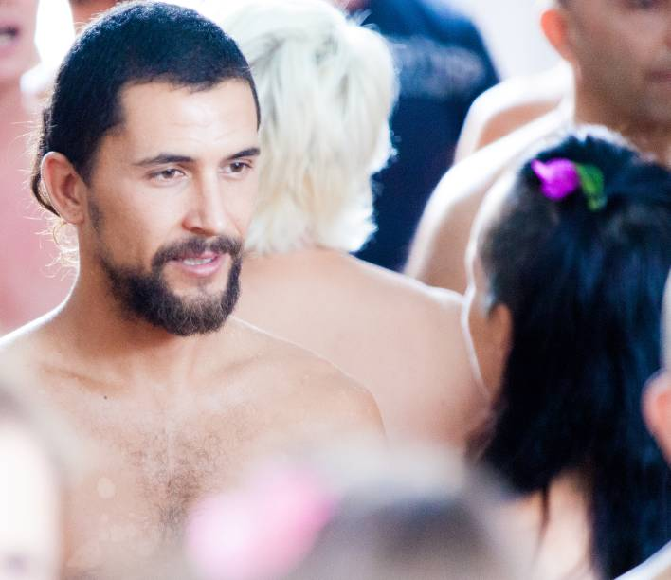

Poznasz:

- Jak mężczyzna i kobieta funkcjonują seksualnie i emocjonalnie
- Różnice w męskim i kobiecym mózgu
- Ścieżkę do męskości Pełnej Mocy i do kobiecości Pełnej Mocy
- Jak połączyć miłość i seks
- Jak stać się multiorgazmicznym/multiorgazmiczną
- Sztukę kochającego dotyku
- Jak wnieść duchowe zrozumienie w seks, miłość i związki

Tematy poruszane podczas warsztatu:
- seksualne i zmysłowe przebudzenie
- metody utrzymywania swej energii seksualnej i użycia jej do samoleczenia oraz kreowania rzeczywistości
- kobieca/męska dynamika seksu.
- sztuka kochania samej/samego siebie
- wrażliwość, wyciszenie, świadomość ciała.

Korzyści:
- staniesz się osobą w pełni żywą i radosną
- rozpuścisz blokady, które sprawiają, że nie żyjesz w pełni
- wzrośnie twoja wrażliwość
- zakochasz się w sobie samej/samym
- nauczysz się wchodzić w zdrowe relacje z osobami płci przeciwnej, rozumiejąc różnice między wami.

Metody:
- Aktywne medytacje Osho
- Praca z oddechem i energiami
- Techniki terapeutyczne: Gestalt i ustawienia rodzinne
- Tantryczne medytacje i rytuały
- Świadomy dotyk i podróż poprzez zmysły
- Świadome dzielenie się doświadczeniami
- Taniec, radość i zabawa!

Niezależnie, czy jesteś w Tantrze nowicjuszem, czy też jesteś w tej podróży od dawna, ten kurs da Ci możliwość zagłębienia się w siebie i odkrywania różnych sposobów odnoszenia się do samego siebie, do innych i do samego życia.

Możesz przyjechać sam/sama, bądź z partnerem. Zabierz ze sobą entuzjazm, by odkrywać siebie sposobami, o których nawet nie marzyłeś! Jeśli przyjedziesz w parze, dostaniecie specjalną „pracę domową” do praktykowania w intymności sypialni.

Trening przeznaczony jest i dla początkujących, i dla zaawansowanych. Nagość może być częścią struktury tego kursu, ale podczas zajęć nie będzie dochodziło do intymnego kontaktu.

TANTRA W OŚRODKU „TU I TERAZ”
Tantra, którą proponujemy w naszym ośrodku Tu i Teraz – to współczesna, nowoczesna tantra. To – w oparciu o stare metody i tradycje – aktualne techniki i systemy filozoficzne do wykorzystania w naszym życiu. Bez religijnej struktury, obrzędów i posążków. Nie hinduzim, nie buddyzm, nie taoizm, tylko bycie Tu i Teraz.
Tantra, którą oferujemy może być czymś co jednorazowo wzbogaci Twoje życie seksualne albo stanie się długofalową Drogą Rozwoju. To kolejne etapy, które możesz świadomie poznawać i przekraczać: od bogatszego życia seksualnego, przez pełniejsze, bardziej świadome związki, przemianę pozostałych dziedzin życia, aż po rozwój duchowy i samourzeczywistnienie/oświecenie.
Każdy z tych etapow jest tak samo ważny, każdy wynika z następnego. Możesz zacząć praktykować tantrę w każdym momencie życia i rozwoju. Sam lub z partnerem.
Do prowadzenia warsztatów tantry zapraszamy różnych nauczycieli z całego świata, ale bardzo ważne dla nas jest aby swoimi metodami potrafili integrować wszystkie poziomy istnienia - ciało, duszę i umysł, a nie nauczali tylko samych technik seksualnych. Dlatego też współpracujemy tylko z doświadczonymi i sprawdzonymi nauczycielami.
Tantra to jedna z nielicznych dróg rozwoju i poszukiwań duchowych, która nie tylko zawiera seksualność, ale uznaje seks za niezbędny, aby wznieśc się do Boga. To system filozoficzny o tradycji trwającej kilka tysięcy lat, zwany też „jogą miłości”.
Tantra to spotkanie ciał, serc i dusz. Nazywana jest „świętą komunią ciał” i nie ma w tym nic przesadnego. Gdy płynie czysta miłość, przepływa ona przez całe nasze ciało. Każdy zakamarek ciała jest Świety i promienieje Miłością.
Tantra to Droga Rozwoju i Przemiany, przeżywania głębokiej miłości i seksualności, tworzenia bliskich związków, jednoczenia ciał i dusz. To nie same techniki i porady seksualne - jak powszechnie się uważa, lecz coć o wiele głębszego. To proces, który odbywa się na wszystkich poziomach – ciała, umysłu i duszy. I który jednoczy wszystkie te poziomy. To Droga do głębokiej, mistycznej duchowości, poznania Boga/Bogini w Tobie i poza Tobą.
W swojej najgłębszej istocie tantra to spotkanie dwóch energii – męskiej i żeńskiej, całkowicie różnych, ale niezbędnych, aby z tej odmienności powstało coś nowego i pięknego.
Praktykowanie tantry przemienia wszystkie sfery naszego zycia – związki, seks, ale także, pracę, przyjaźnie, rodzicielstwo. Jeśli pogłębisz uważność, obecność i oddech, to wpłynie to na całe Twoje życie, a nie tylko poprawi jakość życia seksualnego.
Co daje nam tantra?
- Wzbogaca nasze życie seksualne, czyni je piękniejszym i pełniejszym.
- Pozwala odkryć nam prawdziwą bliskość – z samym sobą, z partnerem, z rodziną.
- Umożliwia głęboki przepływ miłości.
- Pozwala odkryć nam kim naprawdę jesteśmy.
- Poprzez najpiękniejszy i najbardziej intymny akt seksualny może prowadzić nas do Boga (jakkolwiek by Go nie nazywać) i głębokiej duchowości.
- Uczy, jak rozwijać duchowość poprzez bliskość z drugą osobą.
- Niczego nie wyklucza, nie ocenia, zakłada, że doskonali jesteśmy tacy jacy właśnie jesteśmy i wszystko w nas jest dobre.
- Może pomóc uzdrowić nasze zranione aspekty.
- Wpływa pozytywnie na wszystkie dziedziny naszego życia.

SANTOSHI:
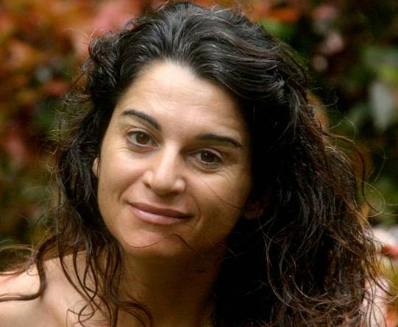
Santoshi praktykuje tantrę i medytację od 1995 roku. Przez 16 lat żyła w międzynarodowej wspólnocie Osho w Punie w Indiach ucząc się, poznając techniki medytacyjne i tantryczne, w końcu samemu nauczając. Kształciła się w Osho Multiversity w terapiach medytacyjnych, nauczaniu Zen Counseling, pracy z energią, tantrze, masażu shiatsu, Creative Dance, oraz brała udział w terapeutycznej praktyce Osho. Tantry uczyła się także u największej mistrzyni światowej sławy - Sarity, dołączyła też do jej zespołu nauczycieli i prowadziła zajęcia w jej Tantrycznej Szkole Przebudzenia Tantra – Essence. Z wykształcenia jest architektem, ale porzuciła swój zawód i życie na Zachodzie dla pasji odkrywania samej siebie. Przez 10 lat przybliżała tantrę dla singli i kobiet, jak również terapie medytacyjne Osho (Medytacja Mistycznej Róży, Powtórne Narodziny, Równowaga ciała i umysłu) w Osho Multiversity w Indiach i innych duchowych centrach na całym świecie. W 2009 roku spędziła rok na medytacyjnym odosobnieniu w tybetańskich klasztorach w Himalajach i w Bodhgaya w Indiach. Strona Santoshi www.tantra-spirit.com
BRUNO MUSHOTOKU
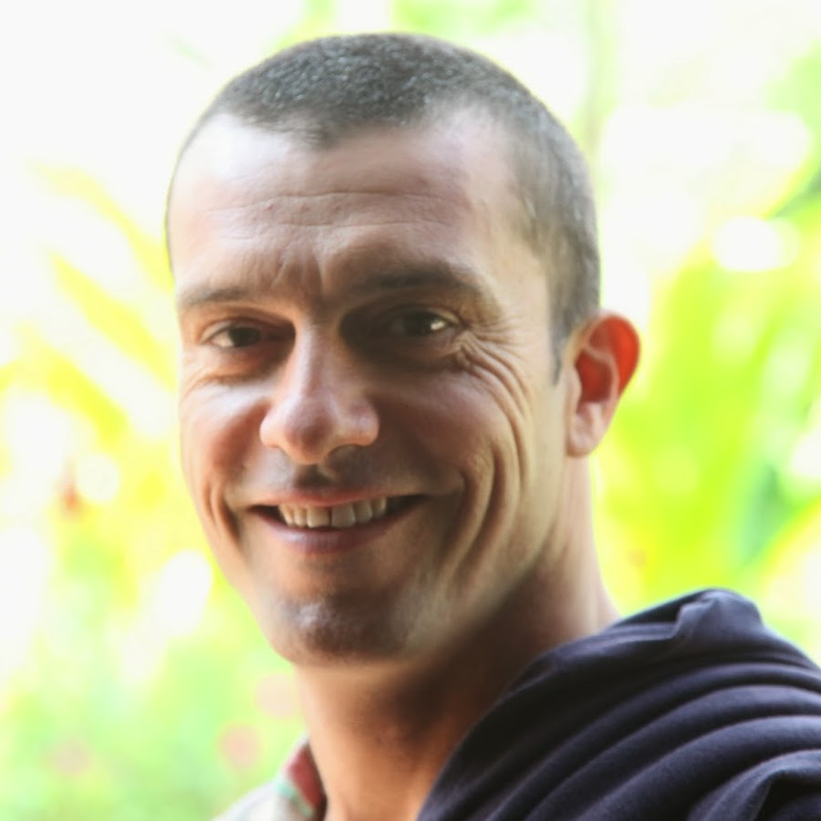
Bruno praktykuje tantrę i medytację. Od 18 lat prowadzi kursy medytacji i rozwoju osobistego w wielu krajach Azji i Europy. Praktykował Vipassanę i uczył tej medytacji w Międzynarodowym Centrum Medytacyjnym Wat Ram Poeng w Tajlandii. Ponad 7 lat spędził w międzynarodowym Ośrodku medytacyjnym Osho w Punie w Indiach. Kroczy ścieżką Przebudzenia i odkrywania samego siebie, wspierając uczestników z całego świata w odkrywaniu swej prawdziwej natury. Obecnie prowadzi spotkania, intensywne kursy, retreaty medytacji i rozwoju osobistego oraz Satsangi głównie w Hiszpanii i Indiach.

WARSZTAT JEST TŁUMACZONY Z JĘZYKA ANGIELSKIEGO NA POLSKI!

DATA: 8-13.III. 2016
POCZĄTEK: 8.III wtorek godz. 18 (rozpoczynamy kolacją),
KONIEC: 13.III niedziela, godz. 14 (kończymy obiadem)
MIEJSCE: Ośrodek Rozwoju Osobistego i Duchowego „Tu i Teraz”, Nowe
Kawkowo k. Olsztyna www.tuiteraz.eu

CENA: 1500 zł + koszty pobytu i wyżywienia w ośrodku
PROMOCJA: cena za warsztat wynosi 1350 zł przy płatności zaliczki do 15 stycznia !
(+ koszty pobytu i wyżywienia w Ośrodku)
RABAT: 100 zł zniżki za przyprowadzenie osoby, która nie uczestniczyła
wcześniej w warsztacie Santoshi

KONTAKT: www.tuiteraz.eu, kawkowo@tuiteraz.eu,
Maja Wołosiewicz - Towalska 0606994366
Jacek Towalski 0602219382, biuro: 0662759576

UWAGA: ilość miejsc ograniczona, o przyjęciu na warsztat decyduje
kolejność zgłoszeń i wpłat zaliczek!

Konieczna mailowe zgłoszenie rezerwacji oraz szybka wpłata zaliczki 500 zł w ciągu tygodnia od zgłoszenia, na konto Ośrodka Rozwoju Osobistego „Tu i Teraz” z opisem „zaliczka za pobyt 8-13.III.2016”: BANK PKO BP
92 1020 3541 0000 5502 0206 3410
Rezerwacja miejsca na warsztacie i w ośrodku jest aktywna dopiero po potwierdzeniu wpłaty zaliczki!
Zwrot zaliczek: 2 tygodnie przed rozpoczęciem warsztatu zaliczki nie są zwracane!!
PROGRAM WARSZTATÓW SANTOSHI W POLSCE W 2016:

8-13.III.2016 Tantra Spirit: Męska / Kobieca Polaryzacja. Wewnętrzny Mężczyzna – Wewnętrzna Kobieta, prowadzą; Santoshi i Bruno Mushotoku (Nowe Kawkowo)

19-24.IV Tantra dla kobiet: Przebudzenie kobiecości – Czerwona Tara. Moc seksualności, prowadzi Santoshi (Nowe Kawkowo)

1- 9. VII IV Festiwal Tantry w Polsce dla singli i par (Nowe Kawkowo)

10- 15.VII Masaż tantryczny dla singli i par, prowadzą Santoshi i Math Schwenteck (Nowe Kawkowo)

23-28 .VIII Tantra dla kobiet: Przebudzenie kobiecości – Biała Tara. Potęga Miłości, prowadzi Santoshi (Nowe Kawkowo)

30.VIII-4.IX.2016 Tantra Spirit: Prawdziwa Intymność, prowadzą; Santoshi i Bruno Mushotoku (Nowe Kawkowo)

15-20.XI Tantra dla kobiet: Przebudzenie kobiecości – Zielona Tara. Kreatywność Ekspresja i Moc uzdrawiania, prowadzi Santoshi (Nowe Kawkowo)

22-27.XI.2016 Tantra Spirit: „Święte Zjednoczenie”, Spotkanie Seksu, Serca i Duchowości… - prowadzą; Santoshi i Bruno Mushotoku (Nowe Kawkowo)

